K-프로젝트 주차별 활동결과물
팀 명 | Krammer | 주차 | 7 주차
팀원 | 최병찬
활동기간 | 2025.11.03. ~ 2025.11.07.
활동결과물

7주차는 지난 주차 때부터 지속적으로 시도해왔던 “범위가 늘어나는 스킬”을 완성시켰습니다. 총 2가지 타입으로 나뉩니다. 1) 차징을 하여 캐릭터 앞쪽으로 범위가 길어지는 스킬. 2) 마우스 위치에 키를 누른 시간만큼 지역이 커지는 스킬입니다.
1번 스킬부터 설명하겠습니다. 우선 사용자에게 스킬을 어디까지, 어느 방향으로, 얼마나 충전되었는지 알려주는 액터를 소환합니다. 그 후 키 입력 해제를 기다리는 “WaitInputRelease” 태스크, 계속 누르고 있는 상황을 방지하기 위해 “WaitDelay” 태스크를 사용합니다. 생성된 액터에 오버랩 이벤트를 받을 BoxComponent두어, 콜라이더와 겹쳐있는 모든 액터들의 데이터를 모아두는 함수를 만들어 놓았습니다. 이 함수는 키 입력을 해제하는 순간 호출되게 설정하여, 키를 해제한 당시에 오버랩 되어있는 액터의 데이터를 스킬 클래스에 받습니다. 받아온 데이터들에게 데미지를 주도록 하는 것이 1번 스킬의 흐름입니다.
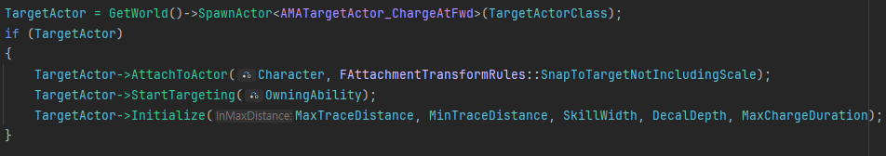액터 소환 코드
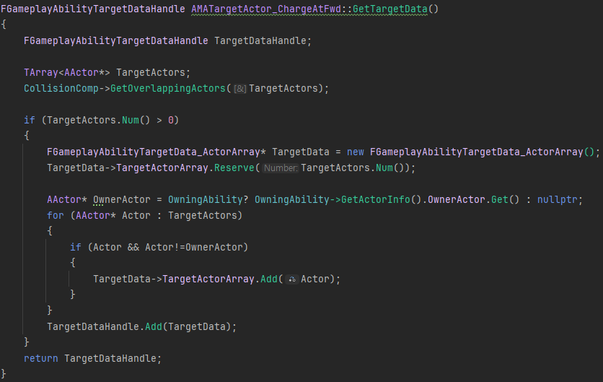오버랩 데이터 획득
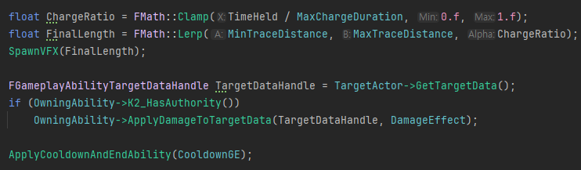얻은 액터들에게 타격
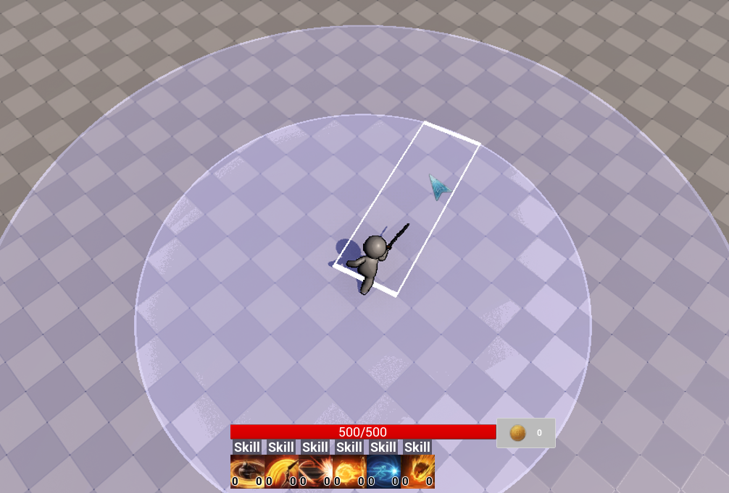
바깥쪽의 큰 원이 스킬의 최대 거리. 작은 원이 현재 얼마나 키를 누르고 있는지. 흰색 사각형이 스킬이 사용될 곳을 나타냅니다. 누른 시간만큼 스킬의 길이가 바뀌니 그에 맞게 이펙트도 적용시키기 위해 누른 시간에 비례한 실수를 보내 이펙트의 길이도 설정하였습니다.

2번 스킬 설명하겠습니다. 위의 스킬과 비슷하게 키 해제 대기하는 Task, 무한정 차징을 막기위한 Task를 사용합니다. 한가지 다른 사항은 키를 해제했을 때 데미지를 주는게 아닌, 마우스를 클릭하였을 때 데미지를 주도록 만들었습니다. 그에 필요한 Task로 메테오 스킬을 만들 때 사용했던 WaitTargetData를 이용하였습니다. 마찬가지로 시각적으로 알려주기 위한 액터를 스폰하고, 3가지 Task를 실행합니다. 여기서 마우스 클릭을 하게 되면 WaitTargetData의 ValidData가 실행되고 스폰된 액터에서의 오버라이드한 ConfirmTargetingAndContinue() 함수가 자동 호출되어 데이터를 받게 됩니다. 여기선 데미지를 입힐 액터 데이터와, 클릭한 위치(스킬이 시전될 위치)를 포함하여 전달하도록 만들었습니다. 해당 데이터를 받아온 스킬 클래스에서 데미지를 입히며, 시전 위치에 이펙트도 적용시킵니다.
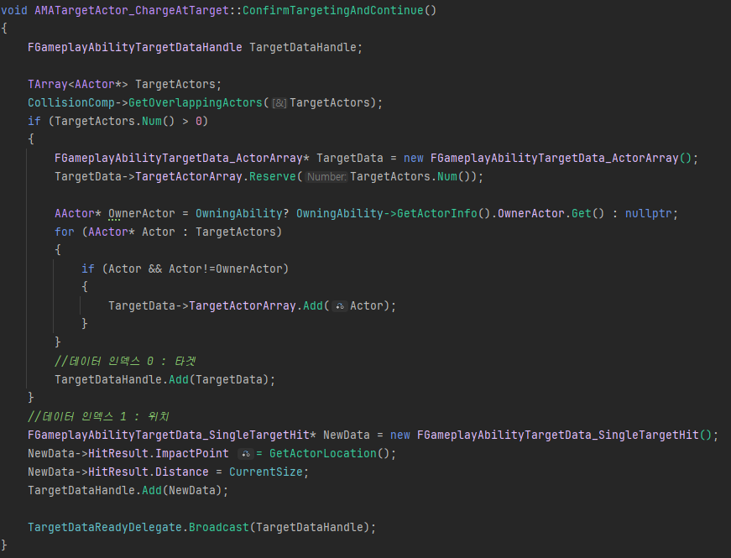클릭 시 데이터 전달 함수
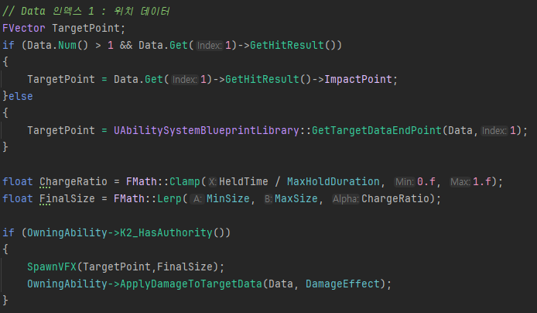얻어온 데이터로 처리

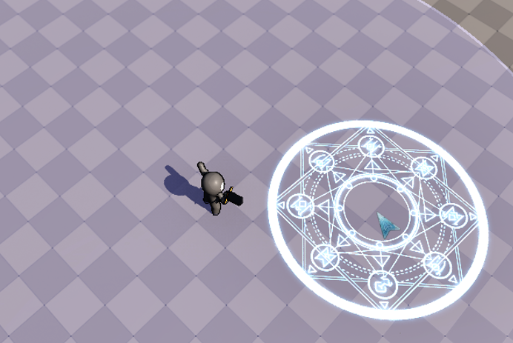
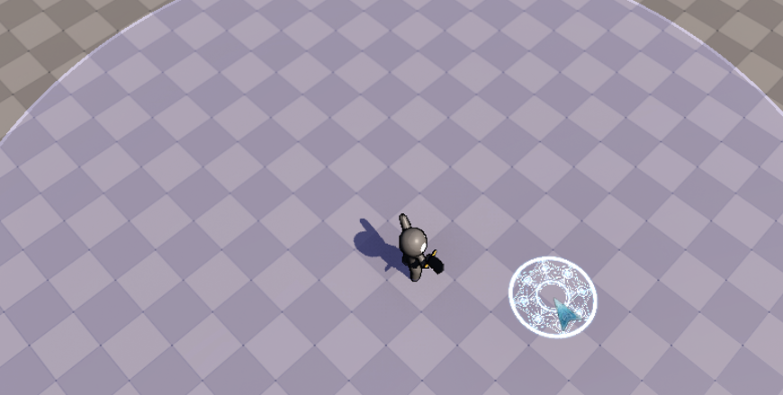
왼쪽 사진이 키 다운을 별로 안했을 때 시점. 키 다운을 유지하면 오른쪽 이미지처럼 데미지를 주는 범위가 확장됩니다.

원래 1, 2 번 스킬을 설계할 당시엔 두 스킬 모두 키 해제와 마우스 클릭 두 시점 모두 데미지를 입힐 수 있도록 만들어야겠다는 생각이었습니다. 하지만 아직 부족한 능력으로 1번스킬에서는 마우스 입력을, 2번 스킬에서는 키 해제시 데미지를 주는 설정을 빼버릴 수 밖에 없었습니다.

